Муниципальное общеобразовательное учреждение
« средняя общеобразовательная школа №4»

Всероссийский конкурс исследовательских работ и творческих проектов
«Я - исследователь»
Номинация «Естественнонаучная (неживая природа)»

Исследовательская работа на тему
«Секреты здорового образа жизни в моей семье»

Выполнила: ученица 1 «А» класса
БоровковаОлеся
Руководитель:
ДербаковаК.Т.
Учитель начальных классов
г. Салехард
2021

Оглавление
Введение
1.Кто любит спорт – тот здоров и бодр.
2.Солнце, воздух и вода помогают нам всегда.
3.Правильное питание – залог крепкого здоровья

4. Солнце, воздух и вода помогают нам всегда
5. Чистая вода для хвори беда.
Заключение
Библиографический список
Приложения

Введение
«Береги здоровье смолоду!»
Русская народная пословица
Самое ценное в жизни любого человека – это его здоровье. Только здоровый человек может воплотить в жизнь свои мечты, преодолеть любые трудности.
«Здоровье не купишь» - гласит русская пословица. Это значит, что здоровье нужно беречь, о нём нужно заботиться. Из Интернет – энциклопедии мы узнали, что на 50% здоровье человека зависит именно от образа жизни, на 20% от окружающей среды, на 20% от наследственности, на 10% от здравоохранения. Значит, главное в сохранении здоровья – это здоровый образ жизни.
Самый важный для сохранения здоровья возраст с 1 года до 15 лет. Ученые утверждают, что именно в этом возрасте закладываются привычки, которые сохраняют или разрушают здоровье.
Правила здорового образа жизни для всех одинаковые, а секреты здорового образа жизни в каждой семье свои.
Есть свои секреты и в нашей семье. Поэтому целью работы является изучение и пропаганда здорового образа жизни на примере традиций моей семьи.

Секреты здорового образа жизни в моей семье
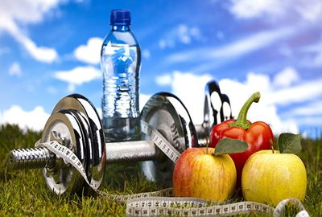
В процессе исследовательской работы "Секреты здорового образа жизни в моей семье" автором была поставлена цель изучить и пропагандировать здоровый образ жизни на примере традиций своей семьи.
Задачи:
- изучить литературу по данной теме;
- побеседовать с членами семьи о секретах здорового образа жизни;
- подобрать фотоматериалы из семейного архива;
- подготовить проект к защите;
- выступить с проектом перед учащимися.
Объектом исследования является процесс формирования здорового образа жизни в моей семье.
Предмет исследования – секреты здорового образа жизни в моей семье.
Гипотеза: если я больше узнаю о секретах здорового образа жизни в моей семье, расскажу о них другим детям, то возможно у кого-то из них возникнет больший интерес к собственному здоровью и здоровому образу жизни..
Продуктом проекта является подготовленное выступление и презентация по теме «Береги здоровье смолоду!».
Планируемый результат – повышение интереса учащихся к сохранению своего здоровья и ведению здорового образа жизни.

2. Кто любит спорт – тот здоров и бодр
Спорт и здоровье человека очень связаны. Врачи утверждают, что дети, которые не занимаются спортом и пропускают уроки физической культуры, болеют гораздо чаще, чем те дети, которые дружат с физическими нагрузками. Умственные нагрузки в школе, постоянное сидение за компьютером или перед телевизором дома приводит к тому, что организм не получает физической разрядки.
Это в свою очередь приводит к различным нарушениям в организме и превращает детей в «молодых старичков». Такие дети подвержены даже таким заболеваниям, которыми обычно болеют только люди старшего возраста. Именно молодым и растущим людям необходимы постоянные нагрузки и движение. Поэтому в нашей семье очень большое значение уделяют спорту.
Из рассказов моего папы, Боровкова Евгения Владимировича, я узнала, что в юности он занимался лыжами. А от мамы я узнала что она занималась в секции фигурного катания и в старших классах была в составе школьной команды по волейболу. У моих родителей есть Знаки отличия «Готов к Труду и Обороне»
Мой брат, Боровков Данил, занимался в секции дзюдо и самбо. Сейчас Данил посещает тренажёрный зал.
Я, Боровкова Олеся, уже второй год посещаю секцию фигурного катания и хореографическую студию, а еще ранее посещала балетную школу.
Дома у нас есть гантели, детский спортивный уголок с перекладиной, лестницей, кольцами. Мне нравится заниматься на этом уголке.
Также по воскресеньям мы плаваем в бессейне и ходим в Ледовый Дворец кататься на коньках.
Занятия спортом дают нам бодрость и силу. Это стало традицией в нашей семье.
Каждое утро мы начинаем с зарядки – она помогает получить заряд бодрости и подготовить тело к рабочей неделе.
А вечером, перед сном, мы любим пешие прогулки, которые помогают для сна.

3. Правильное питание – залог крепкого здоровья

Необходимо понимать зачем мы едим и что надо есть, если хочешь стать сильным и здоровым.
Здоровое питание - что это?
Здоровое питание - это питание, обеспечивающее рост, нормальное развитие и жизнедеятельность человека, способствующее укреплению его здоровья и профилактике заболеваний. Это ни что иное, как сбалансированное потребление белков, углеводов, жиров, витаминов и микроэлементов с учетом суточной физиологической потребности человека.
Белки - основной строительный материал для нашего организма. Из белка состоят мышцы, внутренние органы, кровеносная, иммунная система, кожа, волосы, ногти.
Жиры - наиболее мощный источник энергии. Кроме того, жировые отложения защищают организм от потери тепла и ушибов, а жировые капсулы внутренних органов служат им опорой и защитой от механических повреждений.
Углеводы – основной источник энергии. Примерно 60% энергии организм получает за счет углеводов, остальную часть - за счет белков и жиров.
Правильное соотношение углеводов, жиров и белков – основа здорового питания.
Также немало важны для здорового питания витамины. Витамины содержатся во многих продуктах.
Моя мама знает какие продукты лучше употреблять, чтобы получать полезные витамины и вещества помогающие развитию и роста человеческого организма.
Все овощи мы выращиваем у себя на даче.
Еще у нас есть яблоки и груши. Много витаминов и полезных веществ находятся в ягодах, которые я люблю кушать прямо с грядки.
А потом мы их замораживаем и зимой варим компоты.
Они очень вкусные и полезные.

4.Солнце, воздух и вода помогают нам всегда
Какая польза здоровью человека от солнца, воздуха и воды? С лучами солнца до нас доходят тепло и свет. Солнечные лучи стимулируют кровообращение, улучшают общее самочувствие, улучшают настроение. Под действием солнечных лучей в организме самостоятельно вырабатывается витамин Д, который отвечает за рост и развитие костей.
Главная польза воздуха – насыщение организма кислородом. С помощью дыхания человек насыщает организм энергией. Очень важно, чтобы воздух был чистым. Чистый воздух там, где много деревьев, например, в лесу.
Вода – источник жизни. Вода не только питает наш организм, но и очищает его, уменьшая риск заболеваний. Я узнала, что при моём весе 24 килограмма, примерно 19 килограммов – это вода и только 5 килограммов – твёрдые ткани.
Человеку для здоровья необходимо принимать солнечные ванны, водные процедуры, как можно больше находиться на свежем воздухе.
В нашей семье есть секрет, как это совместить. Летом мы любим выезжать на природу, погулять в лесу, побродить по берегу речки. Тогда ты получишь не только заряд бодрости на целый год, но и прекрасные впечатления от красот природы нашего края.
У мамы и папы есть общий интерес – природа и походы. Когда мы едем в отпуск, то обязательно посещаем различные экскурсии в разных уголках нашей страны.
Впечатлений и заряда энергией солнца, воздуха и воды хватает на целый год. Солнце, воздух и вода помогают нам всегда. Энергия природы защищает нас от болезней, помогает в работе и учёбе, дарит хорошее настроение.
А еще мы любим кататься на велосипедах.

5. Чистая вода для хвори беда
Все мы знаем, что человек в день должен выпивать достаточное количество воды. Полезно начинать свой день со стакана воды натощак. Рекомендуется пить воду за 20-30 минут до еды. В своей семье мы тоже следуем этим советам. Но самое главное, вода должна быть чистой, иначе не избежать болезней.
На уроках по предмету «Окружающий мир», мы узнали, какой путь проходит вода, прежде, чем оказаться в нашем доме и что только очищенная вода может вернуться обратно в реку, а для этого вода должна пройти чрез очистные сооружения.
Оказывается, чтобы вести здоровый образ жизни, человеку нужно заботиться и о здоровье природы. Здоровье человека и здоровье природы взаимосвязаны.
«Чистая вода для хвори беда», гласит русская пословица .
Чтобы самим дома пить наверняка чистую воду, мы используем фильтр с трёхступенчатой очисткой. Даже для своих рыбок, чтобы им было комфортно, и они не болели, папа воду очищает, пропуская её через фильтры и ультра-фиолетовую лампу.
Это третий секрет нашей семьи, как сохранить своё здоровье – пить чистую воду.

Заключение
Здоровый образ жизни – это образ жизни, который помогает нам сохранить своё здоровье.
В каждой семье свои секреты здоровья. Как и многие мы уделяем внимание правильному питанию, витаминам, мы ставим прививки, соблюдаем режим дня. Но есть в нашей семье свои секреты, которые уже стали традициями – это спорт и путешествия. К этому меня родители приобщили с раннего детства.
Что нам даёт здоровый образ жизни? Маме это позволяет оставаться красивой и молодой. Я хочу быть такой же, как мама.
Спорт и путешествия не только укрепляет наше здоровье, но и сплачивает нашу семью.
Сегодня мы часто слышим; «Здоровым быть модно!». На примере моей семьи мы можем сказать, что не только модно, но полезно, приятно и здорово! Поэтому нам не жалко поделиться своими секретами. Как говорится, по секрету – всему свету!

Библиографический список
- Большая детская энциклопедия в вопросах и ответах / Т.В.Скиба. – Ростов н/Д; Владис, 2016.
- Интернет – ресурсы.
- Семейные архивы.

Приложения
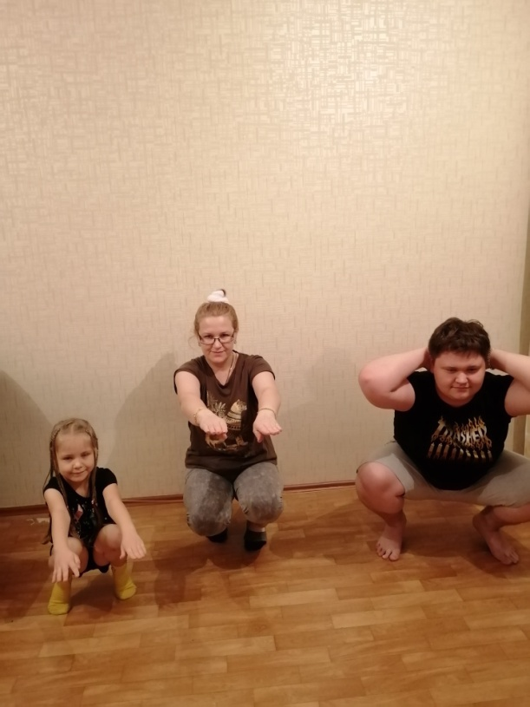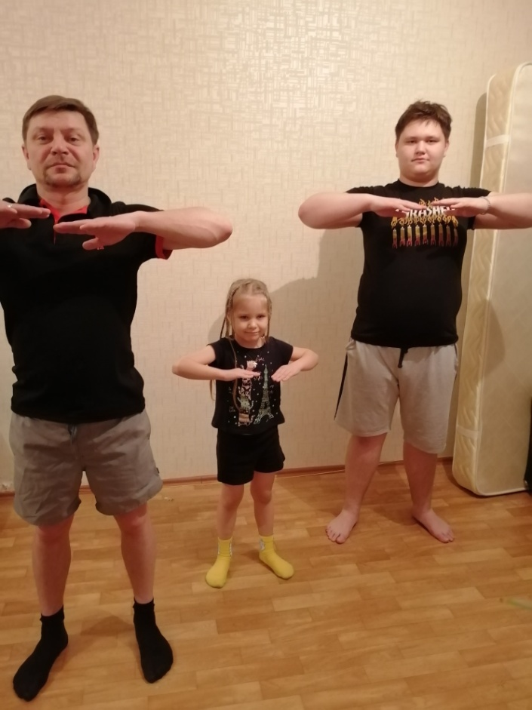

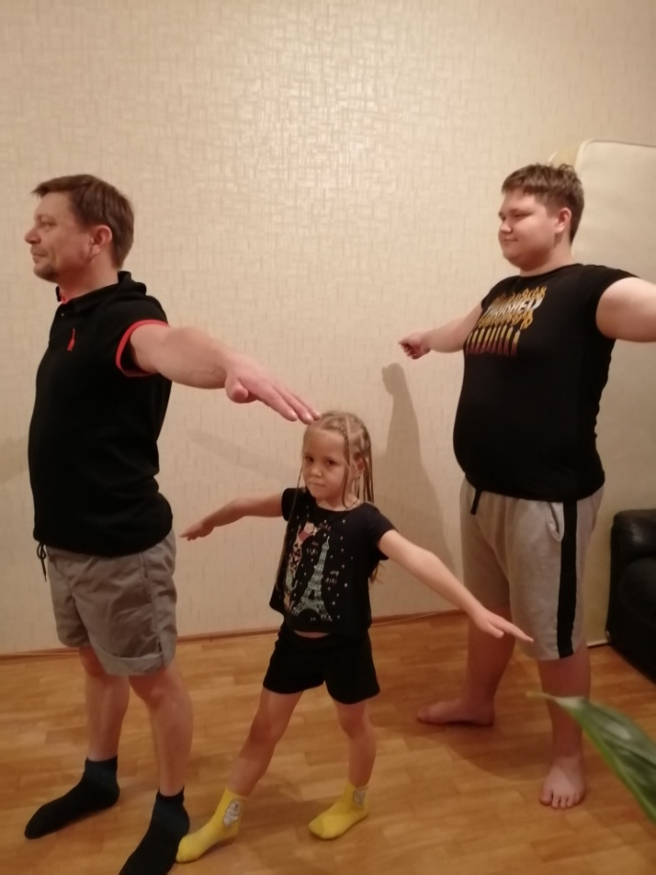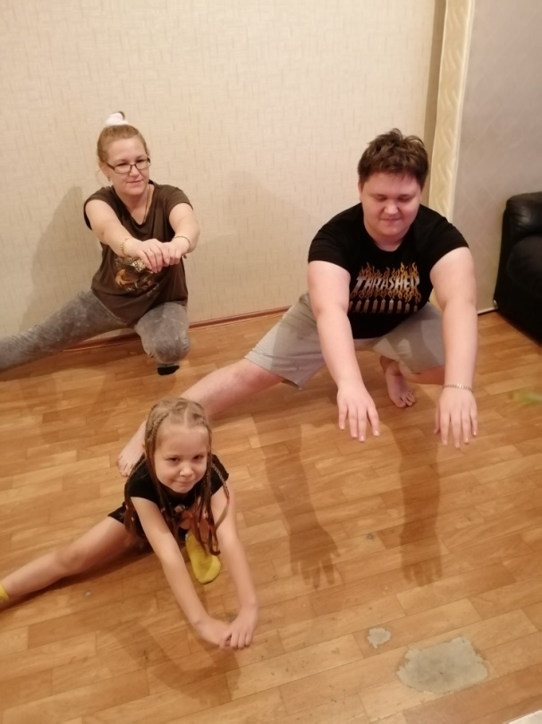

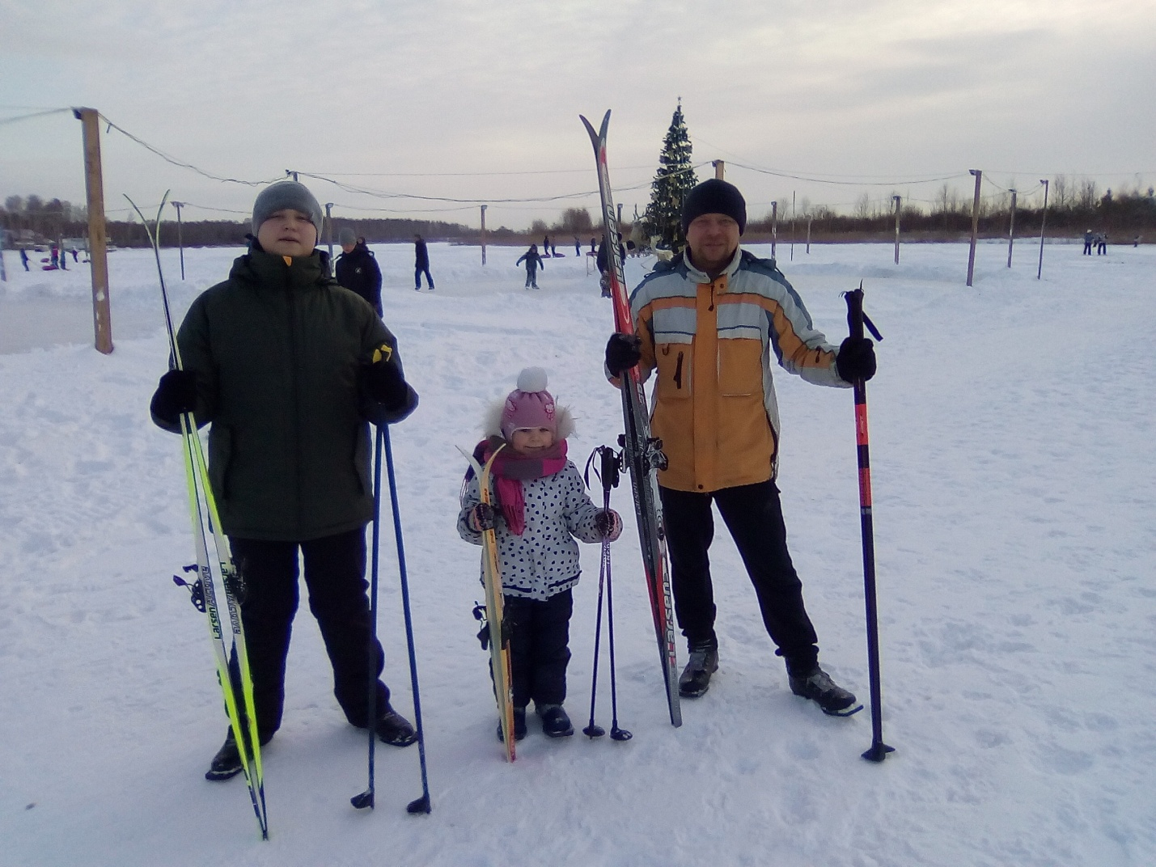
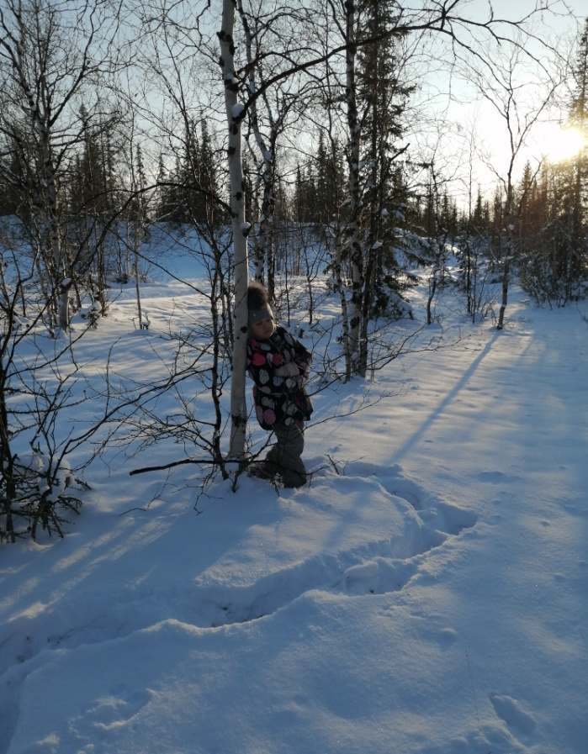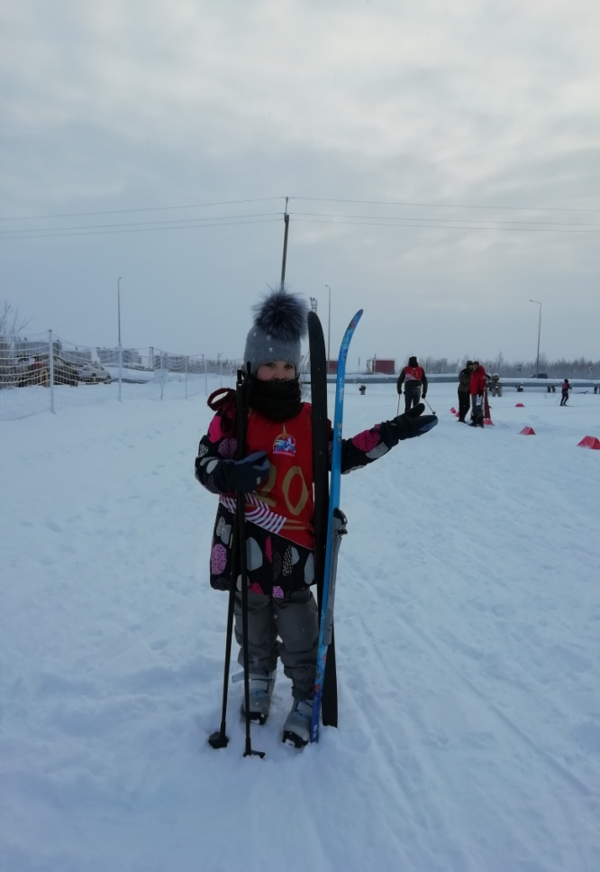
Лыжи, коньки, плавание - добрая традиция нашей семьи
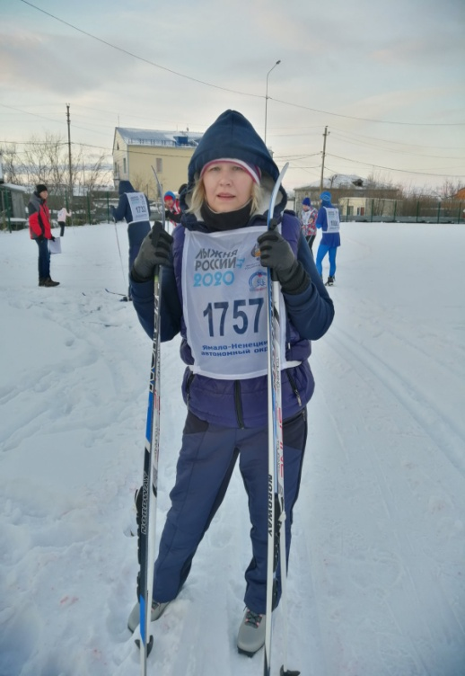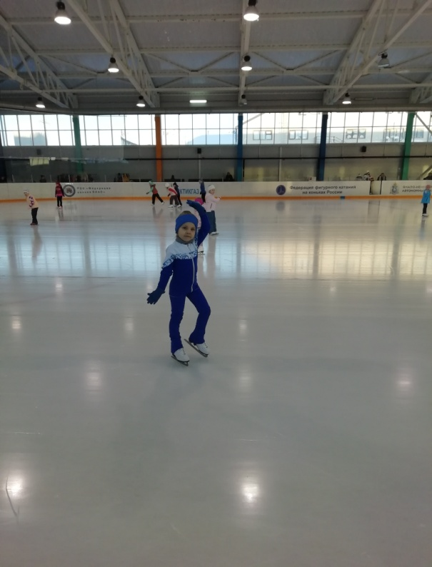

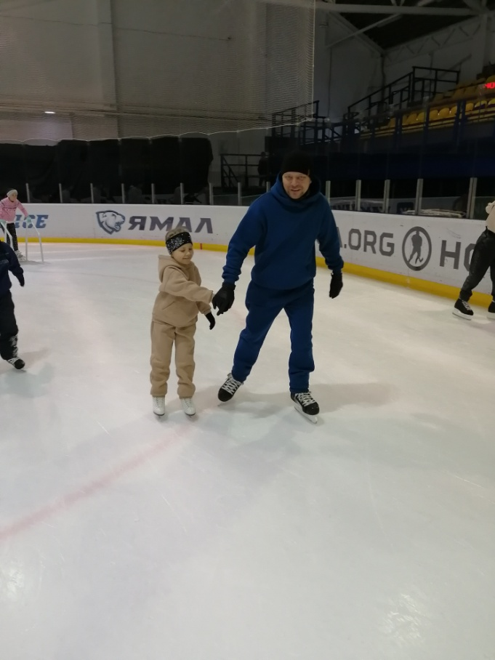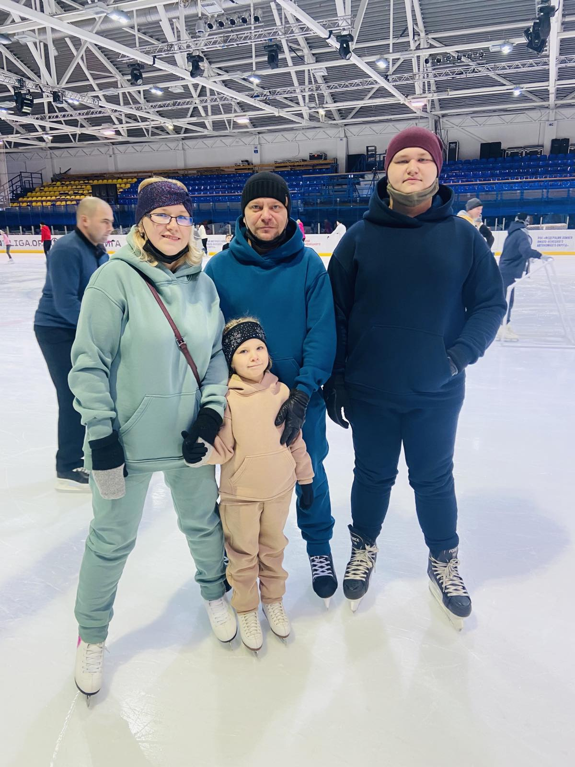
Летнее хобби
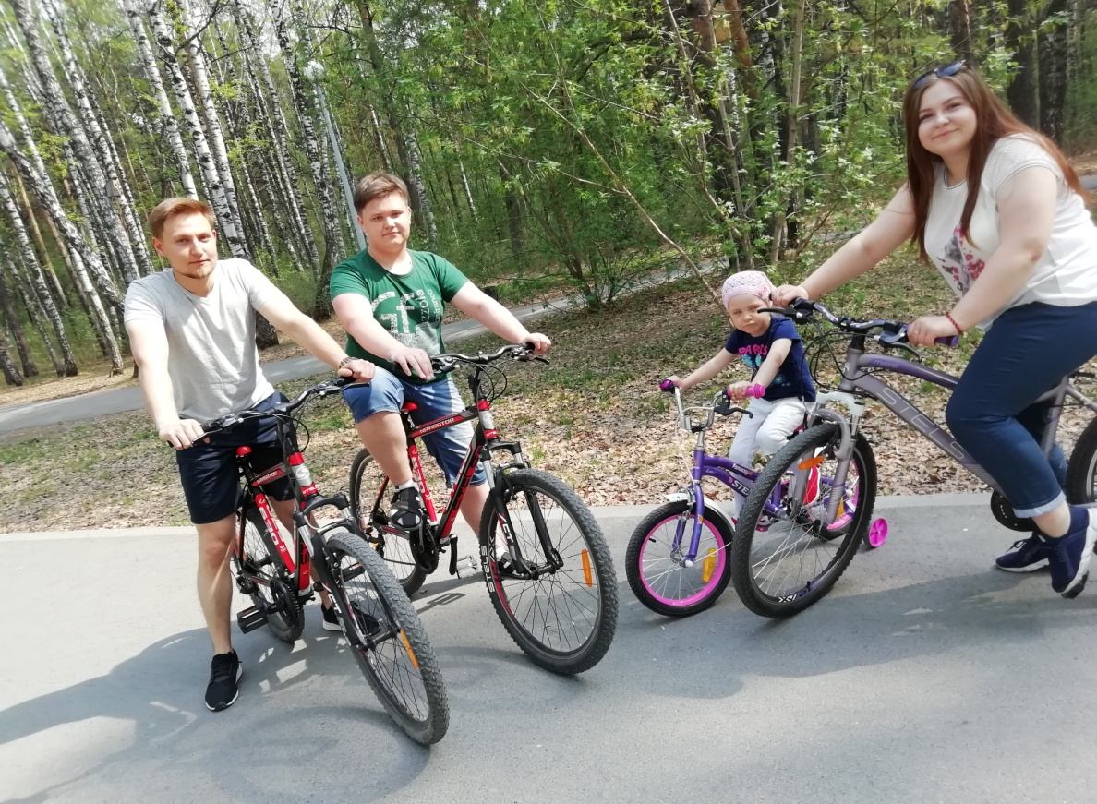

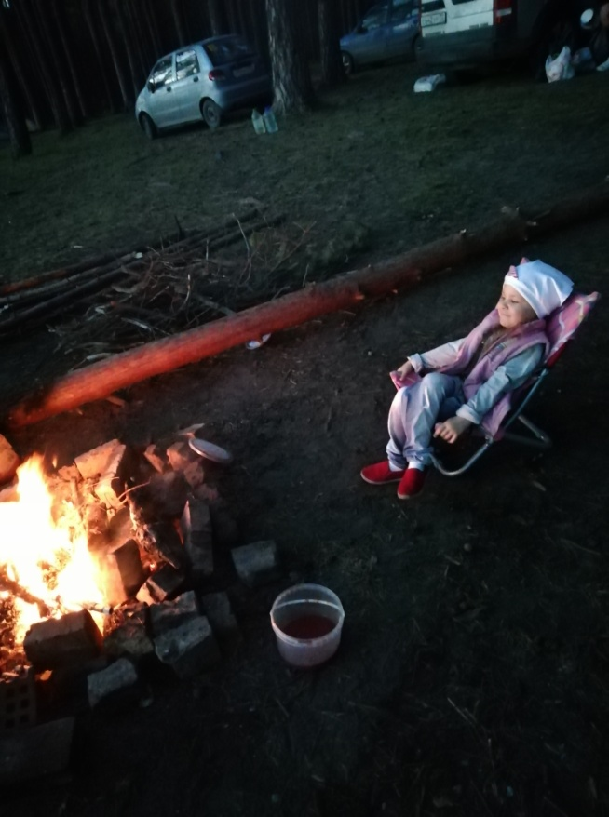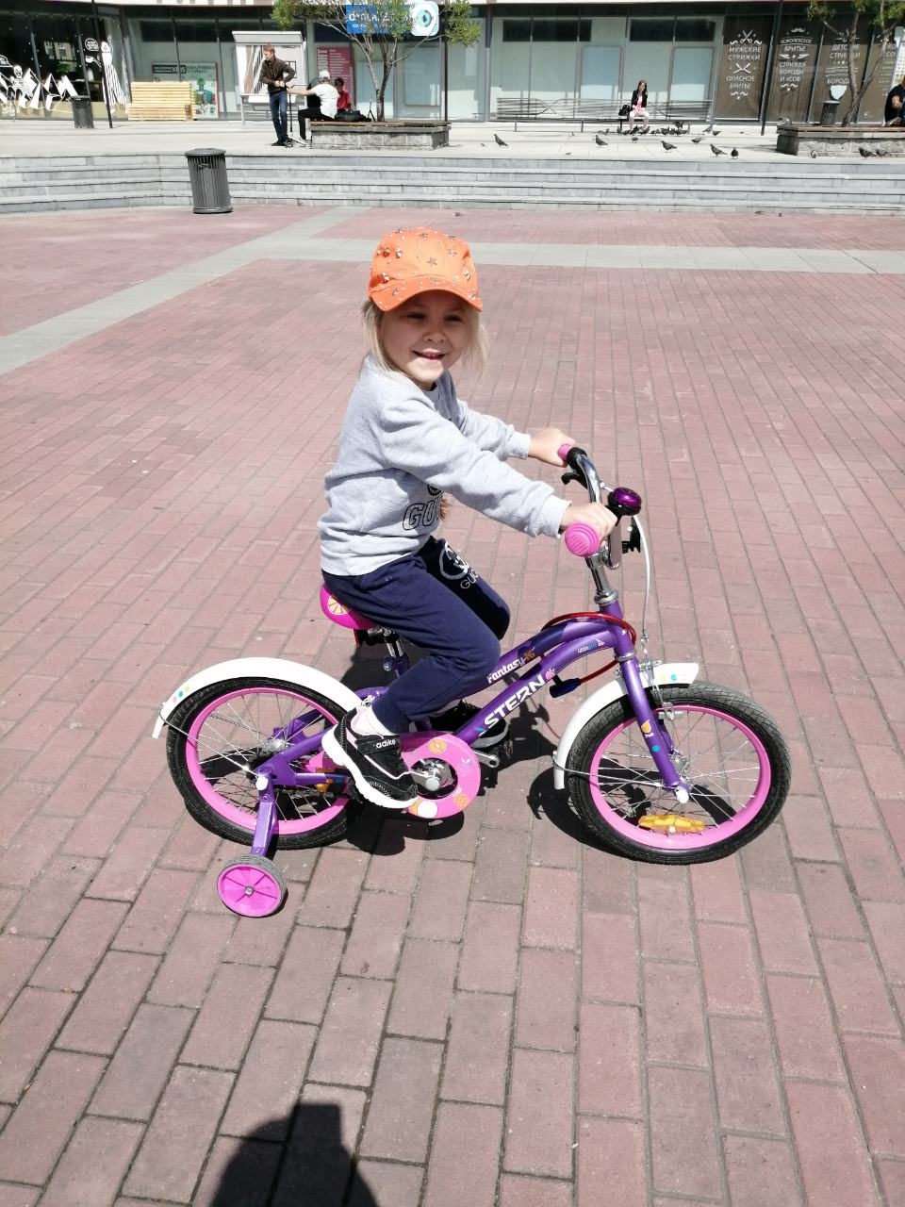
Природная красота

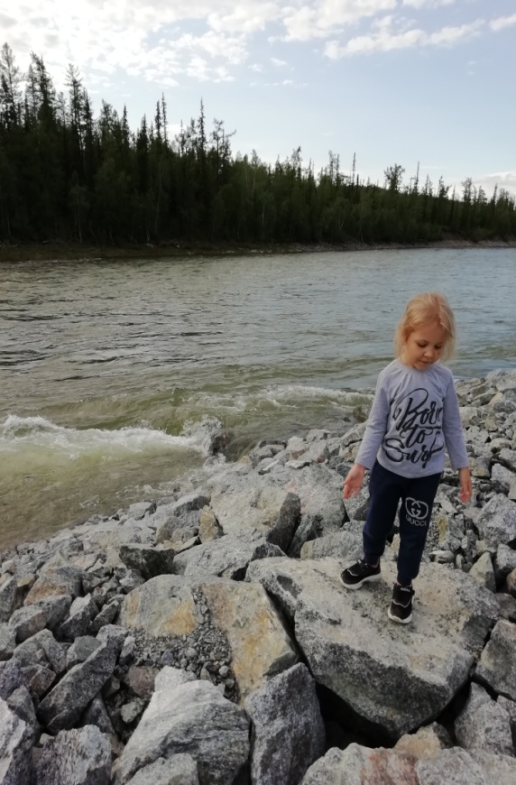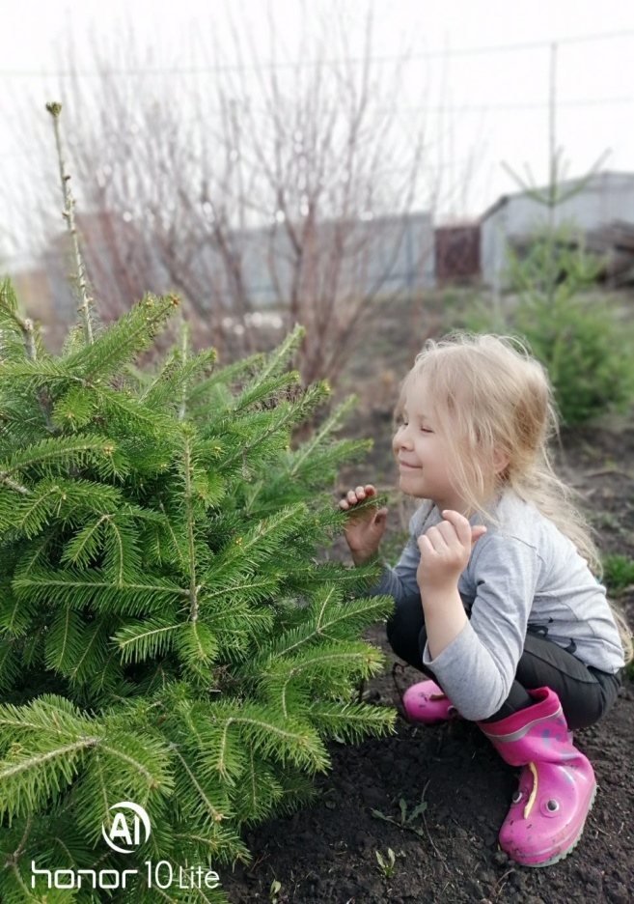

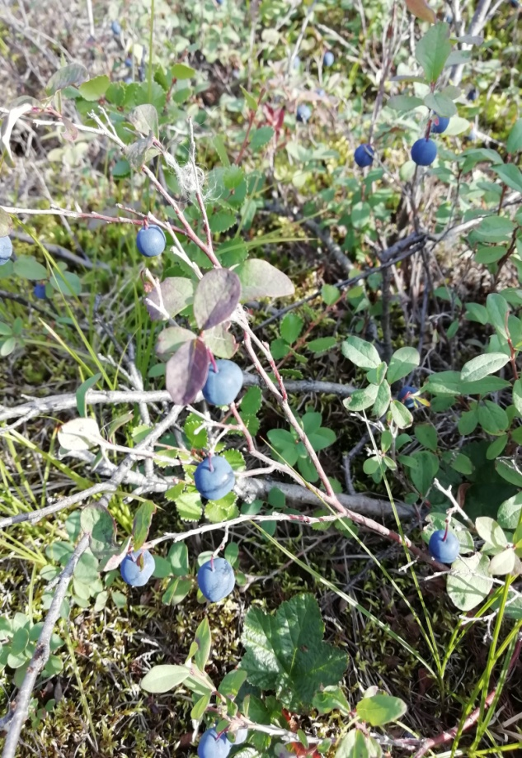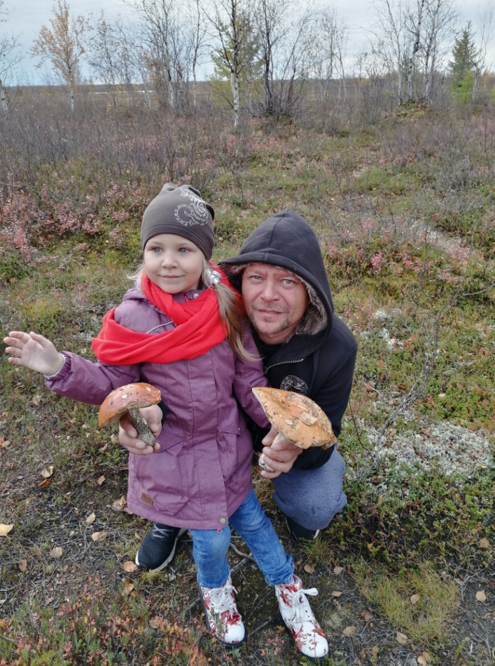
Наши будни
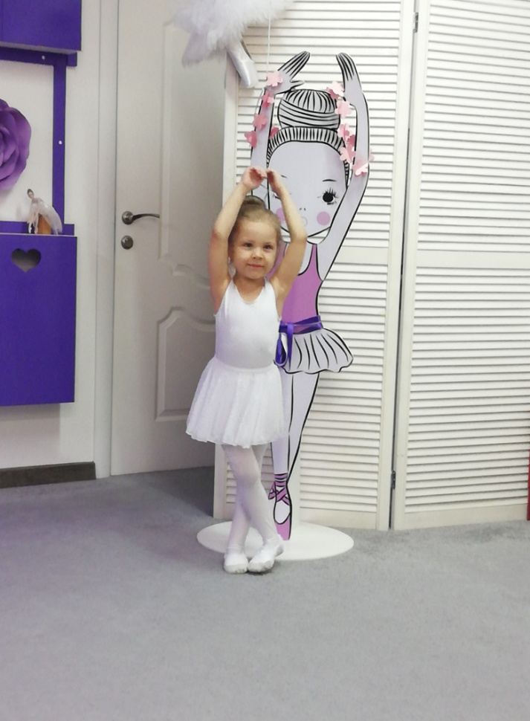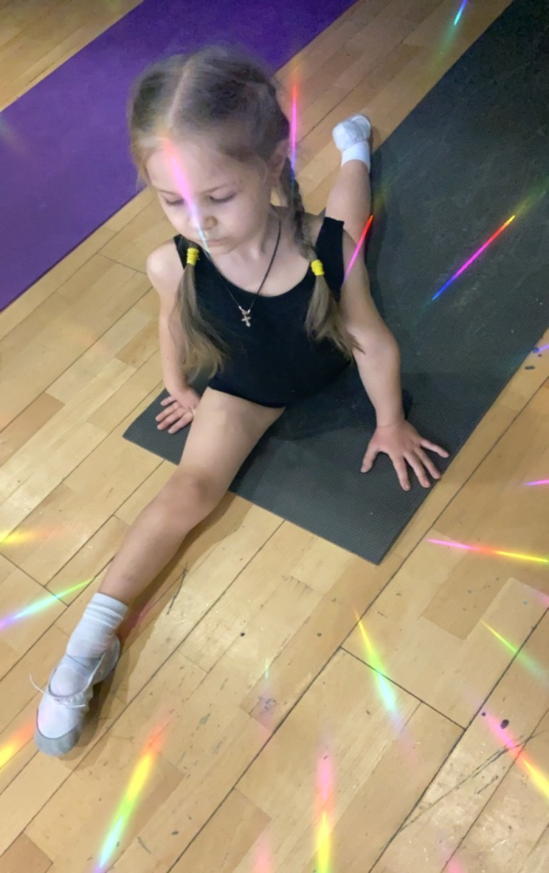
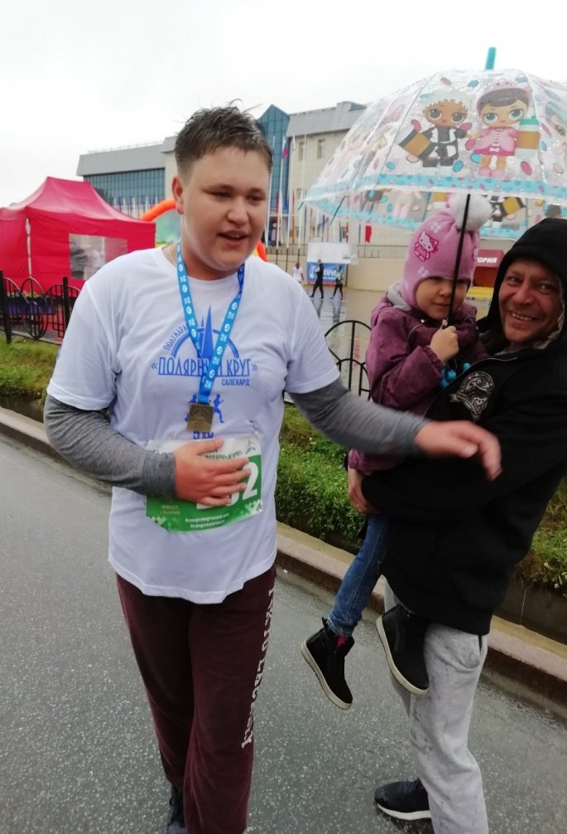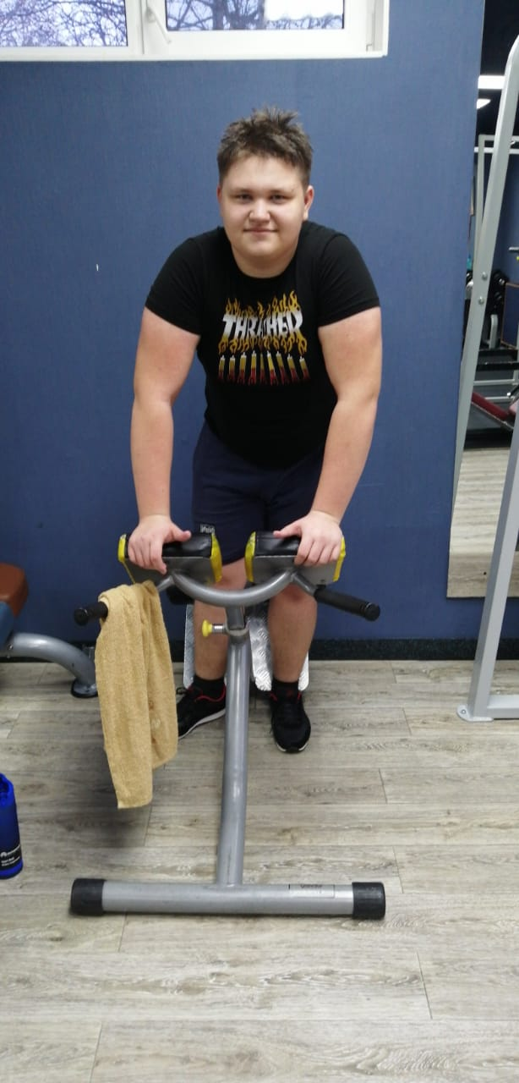
Прогулки
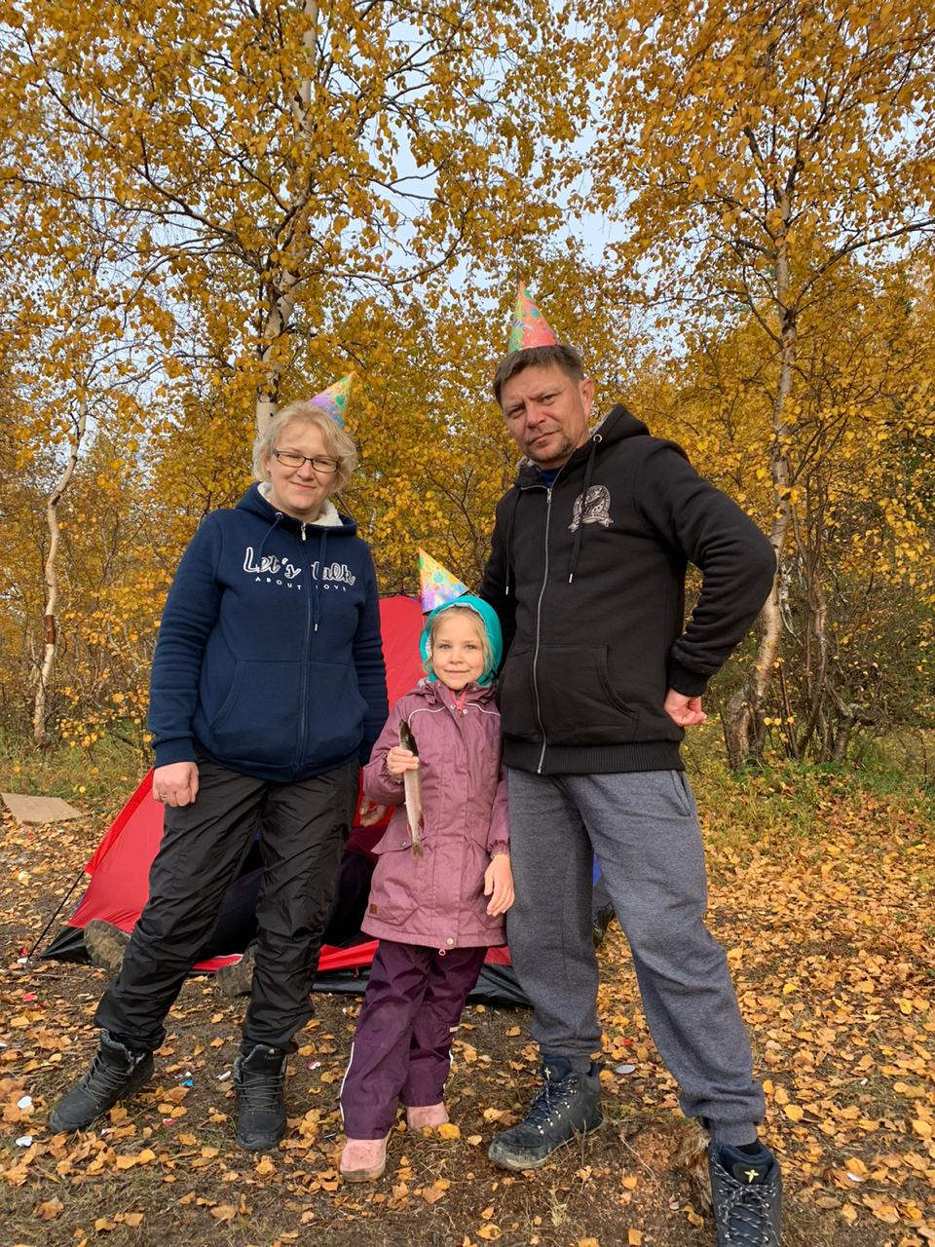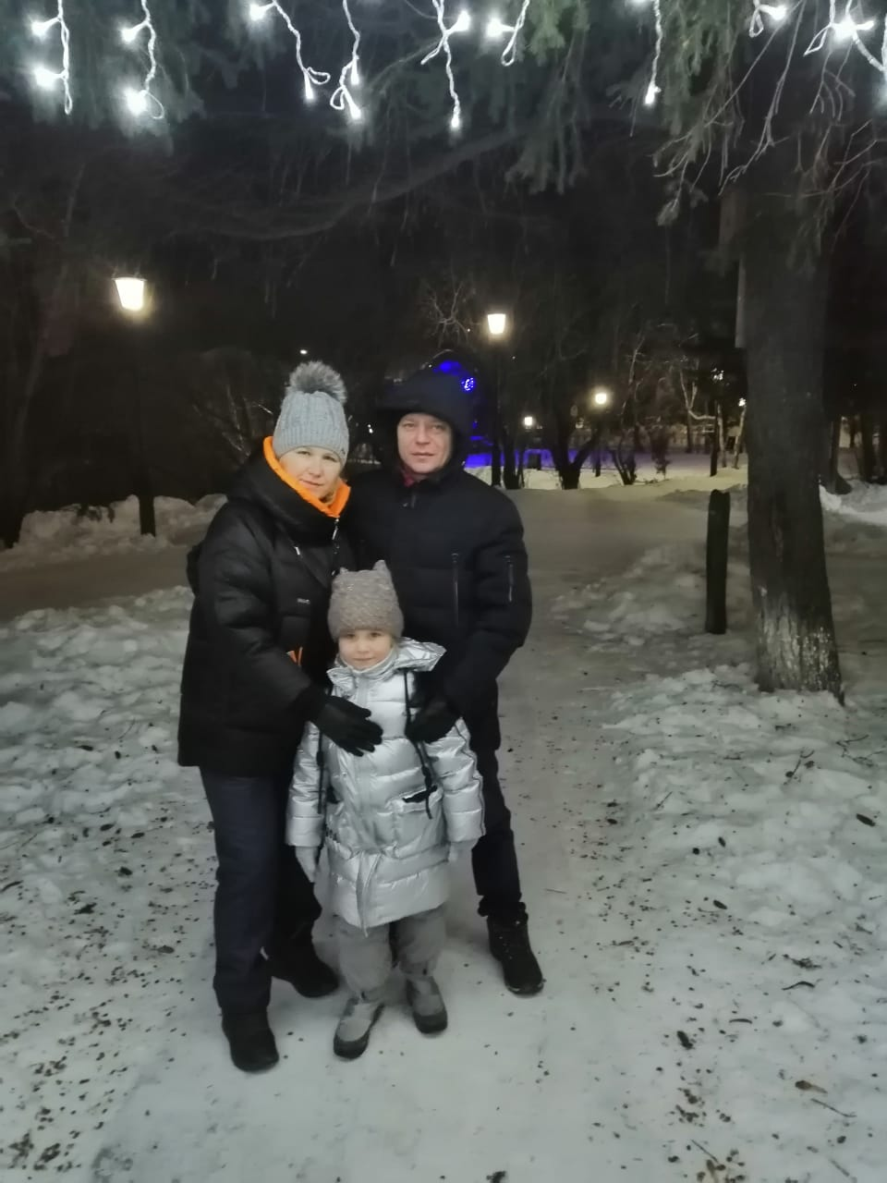

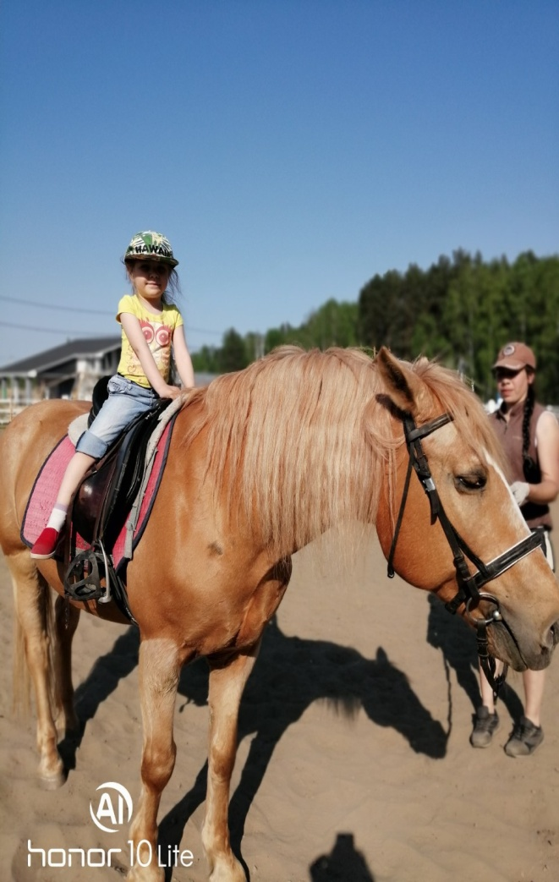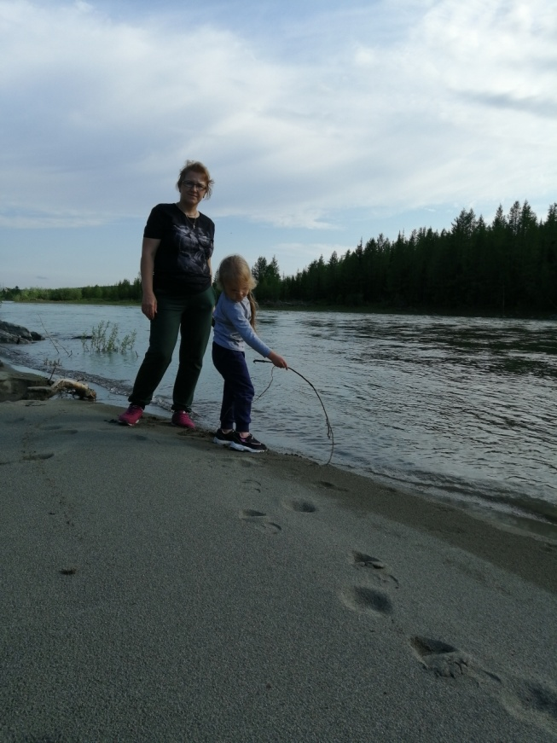
Наши посадки
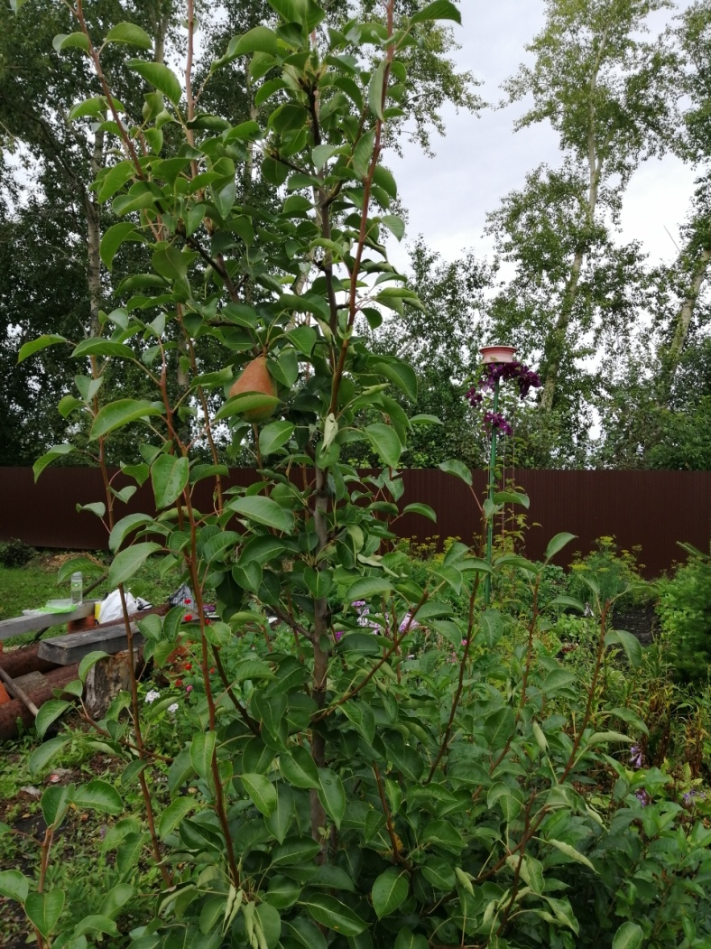
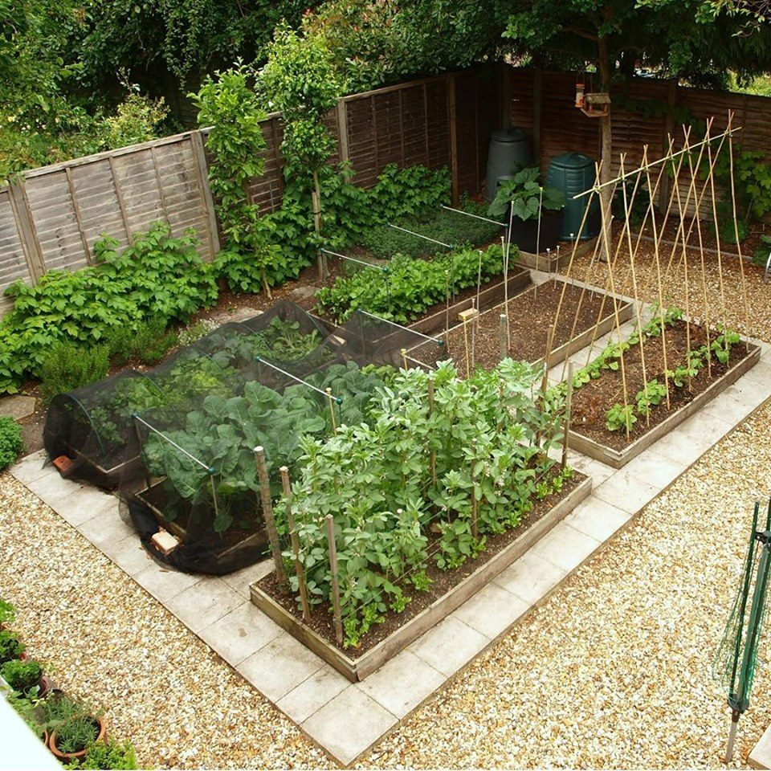
Наши помощники


